2010年山西省中考理综试题
化学部分
可能用到的相对原子质量：H-1 O-16 S-32 Mn-55 Zn-65
一．选择题(在每个小题的四个选项中，只有一个是正确的，每题2分，共20分)
1.“低碳生活”中的“碳”是指（ ）
A.元素 B.原子 C.分子
2.空气中含量较多且性质比较活泼的气体是（ ）
A.氮气 B.氧气 C.二氧化碳 D.水蒸气
3.下列净化水的常用方法中属于化学变化的是（ ）
A.自然沉降 B.活性炭吸附 C.过滤 D.消毒剂消毒
4.实验室中下列物质不需要密封保存的是（ ）
A.石灰石 B.生石灰 C.氢氧化钠 D.浓盐酸
5.小丽最近腹泻，医生建议她暂时不要吃富含蛋白质和油脂的食物，小丽应该选择的早餐是（ ）
A.油条和豆浆 B.馒头和稀饭 C.鸡蛋和牛奶 D.炸鸡腿和酸奶
6.下列关于实验室用高锰酸钾制取氧气的说法正确的是（ ）
A.发生装置选用长颈漏斗和锥形瓶 B.反应不需要加热
C.实验时先检查装置的气密性 D.验满时将带火星的木条伸入集气瓶中
7.实验室鉴别下列各组物质，括号中所选择的试剂或方法不正确的是（ ）
A.固体硝酸铵和氯化钠（水） B.氯化铁和氯化亚铁溶液（观察颜色）
C.软水和硬水（肥皂水） D.酒精和蒸馏水（品尝）
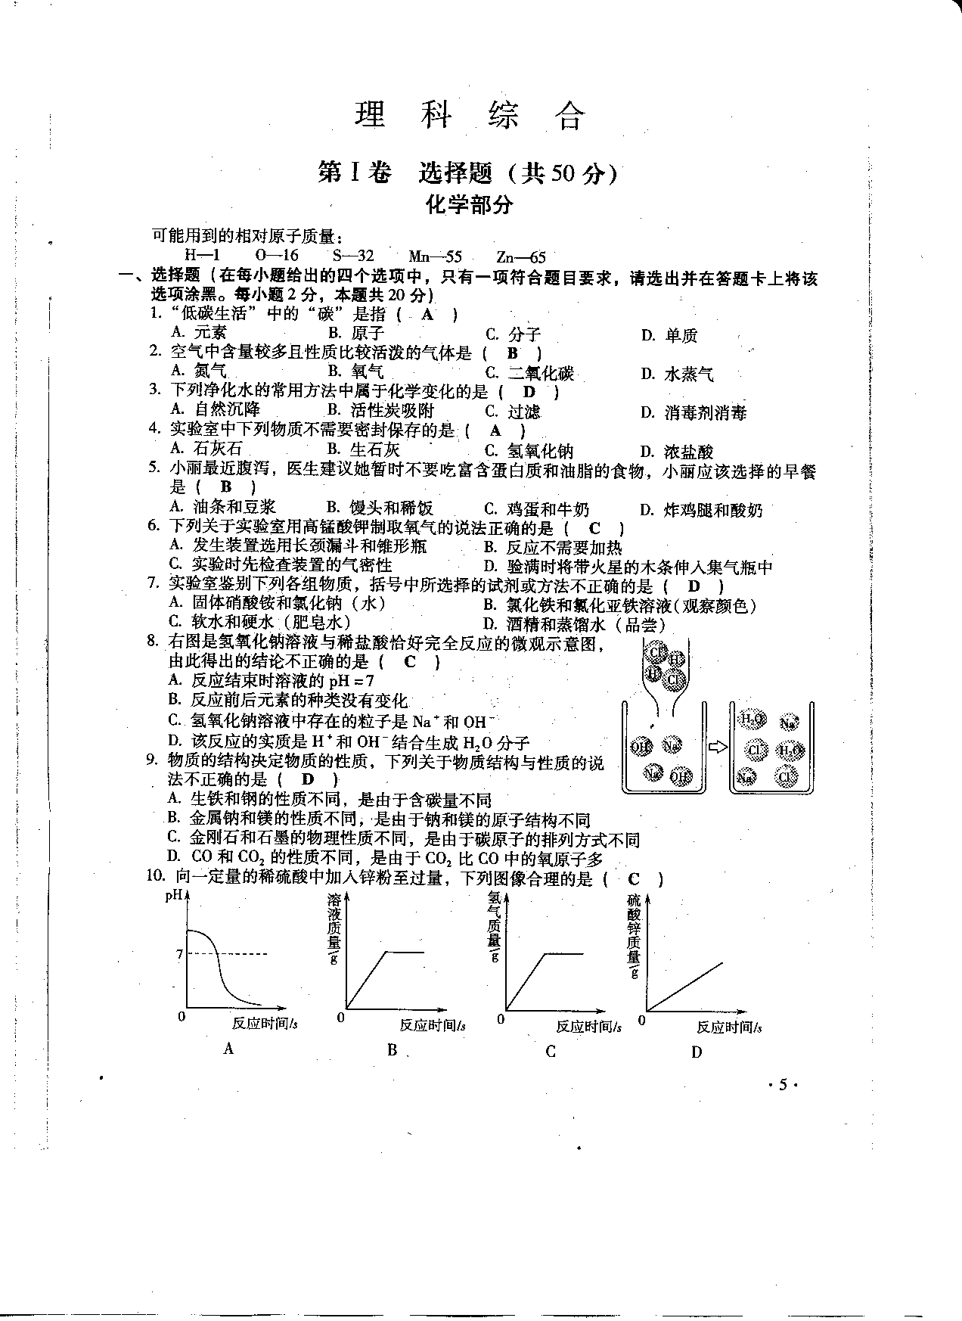
- 右图是氢氧化钠溶液与稀盐酸恰好完全反应的微观示意图，由此得出的结论不正确的是（ ）
A.反应结束时溶液的pH=7
B.反应前后元素的种类没有变化
C.氢氧化钠溶液中存在的粒子是Na⁺和OH⁻
D.该反应的实质是H⁺和OH⁻结合生成H₂O分子
9.物质的结构决定物质的性质，下列关于物质结构与性质的说法不正确的是（ ）
A.生铁和钢的性质不同，是由于含碳量不同
B.金属钠和镁的性质不同，是由于钠和镁的原子结构不同
C.金刚石和石墨的物理性质不同，是由于碳原子的排列方式不同
D.CO和CO₂的性质不同，是由于CO₂比CO中的氧原子多
10.向一定质量的稀硫酸中加入锌粉至过量，下列图像合理的是（ ）
A B C D

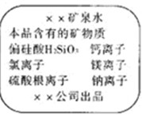
三．填空题（化学方程式每空2分，其余每空1分，共29分）
21.某市售天然矿泉水标签的部分内容如右图所示，请仔细阅读并完成下列问题。
（1）用化学符号填空：钙离子_____；硫酸根离子____；由标签中的离子构成的一种盐_____。
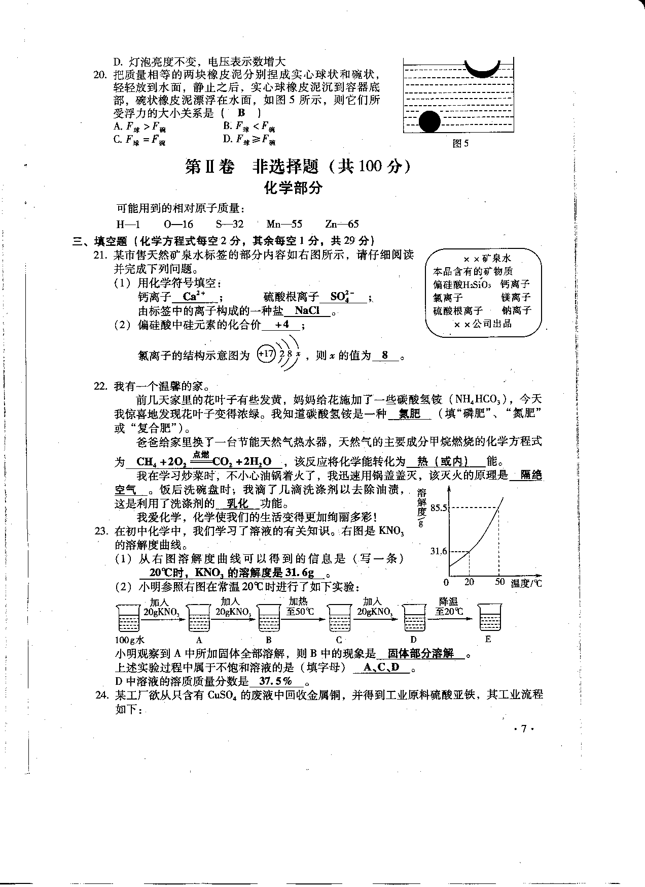
（2）偏硅酸中硅元素的化合价____；氯离子的结构示意图为，则x的值为_____。
22.我有一个温馨的家。前几天家里的花叶子有些发黄，妈妈给花施加了一些碳酸氢铵（NH₄HCO₃），今天我惊喜地发现花叶子变得浓绿。我知道碳酸氢铵是一种_____（填“磷肥”、“氮肥”或“复合肥”）。
爸爸给家里换了一台节能天然气热水器，天然气的主要成分甲烷燃烧的化学方程式为___________________________________，该反应将化学能转化为______能。
我在学习炒菜时，不小心油锅着火了，我迅速用锅盖盖灭，该灭火的原理是_____________。饭后洗碗盘时，我滴了几滴洗涤剂以除去油渍，这是利用了洗涤剂的________功能。
23.在初中化学中，我们学习了溶液的有关知识。右图是KNO₃的溶解度曲线。
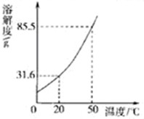
（1）从右图溶解度曲线可以得到的信息是（写一条）___________________________。
（2）小明参照右图在常温20℃时进行了如下实验：
小明观察到A中所加固体全部溶解，则B中的现象是___________________。
上述实验过程中属于不饱和溶液的是（填字母）________________。
D中溶液的溶质质量分数是_________________。
24.某工厂欲从只含有CuSO₄的废液中回收金属铜，并得到工业原料硫酸亚铁，其工业流程如下：
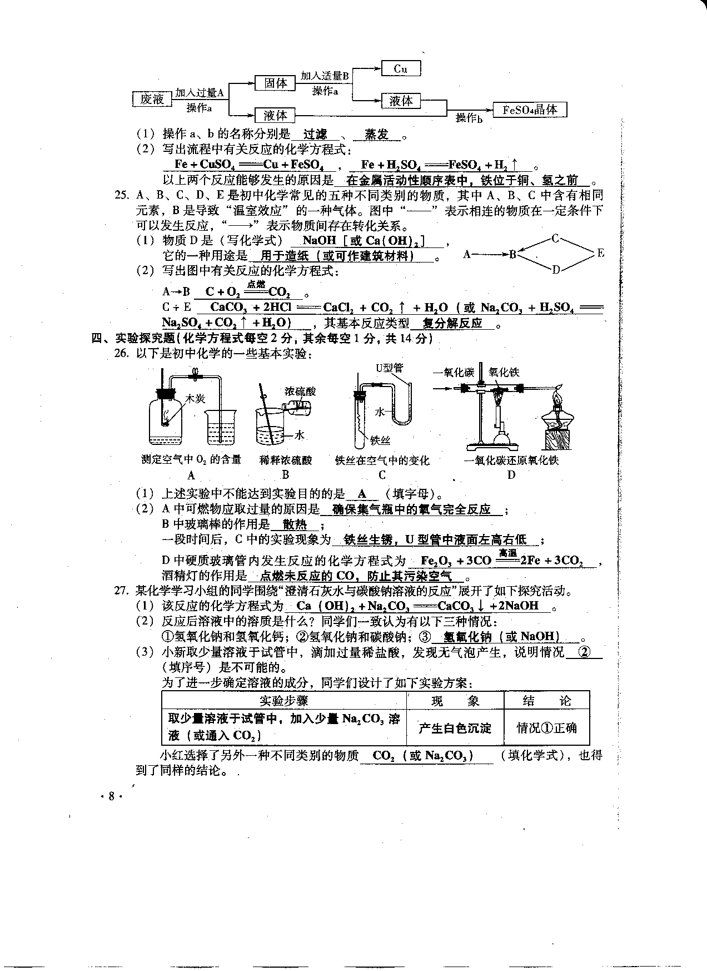
（1）操作a、b的名称分别是________、_______。
（2）写出流程中有关反应的化学方程式：___________________________、_______________ 。
以上两个反应能够发生的原因是___________________________ 。
25.A、B、C、D、E是初中化学常见的五种不同类别的物质，其中A、B、C中含有相同元素，B是导致“温室效应”的一种气体。图中“--”表示相连的物质在一定条件下可以发生反应，“→”表示物质间存在转化关系。
（1）物质D是（写化学式）_________________；它的一种用途是_________________。
（2）写出图中有关反应的化学方程式：
A→B____________________________________________；
C+E________________________________________________，其基本反应类型 。
四．实验探究题（化学方程式每空2分，其余每空1分，共14分）
- 以下是初中化学的一些基本实验：
（1）上述实验中不能达到实验目的是____（填字母）。
（2）A中可燃物应取过量的原因是______________________；
B中玻璃棒的作用是_____；
一段时间后，C中的实验现象为___________________________________；
D中硬质玻璃管内发生反应的化学方程式为________________________ ，
酒精灯的作用是________________ 。
27.某化学学习小组的同学围绕“澄清石灰水与碳酸钠溶液的反应”展开了如下探究活动。
（1）该反应的化学方程式为________________________________。
（2）反应后溶液中的溶质是什么？同学们一致认为有以下三种情况：
①氢氧化钠和氢氧化钙；②氢氧化钠和碳酸钠；③_______________。
（3）小新取少量溶液于试管中，滴加过量稀盐酸，发现无气泡产生，说明情况_____（填序号）是不可能的。
为了进一步确定溶液的成分，同学们设计了如下实验方案：
实验步骤 | 现象 | 结论
 |  | 情况①正确
小红选择了另外一种不同类别的物质______________（填化学式），也得到了同样的结论。
在同学们的合作下，他们顺利完成了探究任务。
五．计算题（本题7分）
28.某同学为了测定一瓶过氧化氢溶液中溶质的质量分数，取该溶液20g，加入二氧化锰0.5g，完全反应后，称得烧杯内剩余物质的总质量为19.7g。请回答下列问题：
（1）二氧化锰在反应中的作用是________ 。
（2）计算该过氧化氢溶液中溶质的质量分数。
（3）利用上述溶液配制100g溶质质量分数为3%的过氧化氢消毒液，需该溶液的质量为__________g(结果保留一位小数)。

物理部分
二、选择题(在每个小题的四个选项中，只有一个是正确的，每题3分，共30分)
11.下面是一些与一名普通中学生有关的数据，你认为最接近事实的是（ ）
A 他的手指宽度约为1cm B他步行的速度约为15m/s
C站立时他对地面的压强约为500Pa D他的体重约为100N
12.关于物态变化，下列说法正确的是（ ）
A樟脑球变小了，属于汽化现象 B露的形成，属于融化现象
C冬天玻璃上冰花的形成，属于凝固现象 D深秋草木上白霜的形成，属于凝华现象
13.图1所示的各种光学现象中，由于光的反射形成的是（ ）
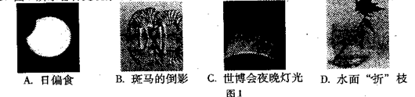
14.生活中的许多现象都与我们学过的物理知识有关，下列说法正确的是（ ）
A用针管把药液推入体内，利用了大气压强
B高压锅容易将食物煮熟，利用了大气压强随高度的增加而减小
C飞机能够腾空而起，利用了机翼上下表面空气的流速不同，压强不同
D小王没有将地面的箱子推动，是因为推力小于摩擦力
15关于物体的内能，下列说法正确的是（ ）
A 0°C的水没有内能 B要使物体的内能增加，必须使其吸收热量
C 温度高的物体，内能一定大 D物体的内能增加，它的温度不一定升高
16．下列工具按图2所示时，属于费力杠杆的是（ ）
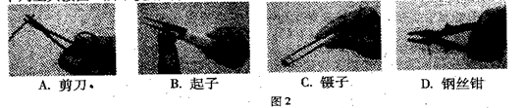
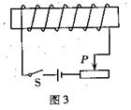
17.如图3所示，开关闭合后，以下操作可使通电螺线管磁性增强的是（ ）
A. 减少电池个数 B.增加通电时间
C. 滑动变阻器滑片P向右移 D. 滑动变阻器滑片P向左移
18. 某同学是近视眼，从戴上眼镜能看清书上的字迹，到摘下眼镜仍看清书上的字迹，他应该（ ）
A将书靠近眼睛，视网膜上所成的像是倒立的
B将书靠近眼睛，视网膜上所成的像是正立的
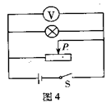
C将书远离眼睛，视网膜上所成的像是倒立的
D将书远离眼睛，视网膜上所成的像是正立的
19．图4所示的电路中，电源电压保持不变，当开关S闭合，滑动变阻器的滑片P从图示位置向右移动时，灯泡的亮度及电压表示数变化情况是（ ）
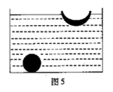
A灯泡变亮，电压表示数不变
B灯泡变暗，电压表示数减小
C灯泡亮度不变，电压表示数不变
D灯泡亮度不变，电压表示数增大
20.把质量相等的两块橡皮泥分别捏成实心球和碗装，轻轻放到水面，静止之后，实心球橡皮泥沉到容器底部，碗状橡皮泥浮在水面，如图5所示，则他们所受浮力的大小关系是（）
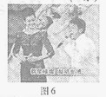
A F_{球}＞F_{碗} B F_{球}＜F_{碗}
C F_{球}=F_{碗} D F_{球}≥F_{碗}
六、填空题（每空1分，共12分）
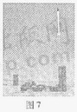
29．上海世博会开幕式上首先登场的是宋祖英和成龙，一曲《邀世界共 享》向全世界人民发出邀请，歌声是由于演员声带的 而产生的，现场观众能听到歌声说明声音可以在 传播。观众能区分宋祖英和成龙的声音，是由于他们声音的 不同。这壮观的场面由于同步卫星通过 传播的世界各地。
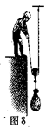
30.物理课上，陈老师做了一个有趣的实：在一个烧杯中装半杯热水，另一 个同样的烧杯中装等量的冷水，用滴管分别在两个杯底中注入一滴红墨水，过一会，杯中热水变红了，稍后冷水也变红了。水变红时 现象：热水比冷水红得更快，说明 。
31.图7是我国最近研制了防空利器红旗-9防空导弹。导弹上升过程中，重力势能 （填“增大”、“减小”或者“不变”）因与空气摩擦而生热，其内能将 （填“增大”、“减小”或者“不变”），这是用 的方式改变其内能的。
32.在建筑工地上，工人师傅用如图8的装置，用250N的拉力将重400N的货物匀速提高了2m，这时该装置的机械效率是 。
33.一只“220V，60W”的白白炽灯正常工作10min，将消耗的电能是 J。实验表明：一只“220V 11W”的节能灯与一只“220V 60W”的白炽灯正常发光时效果相当，如果用11W的节能灯取代60W的白炽灯，每年正常工作2000h，那么一盏灯一年可节约 度电。
七、作图与简答题（34题2分，35题4分，共6分）
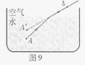
34.如图9所示，A`为水面下的物体A经光的折射所成的像，请据此画出过b点的折射光线及其所对应的人射光线。
答案见右图

35.据报道：一辆装有钢管的货车在高速行驶时因遇突发事件而紧急刹车，却造成了驾驶室内三人严重伤亡的重大事故。事后调查，
伤人的“元凶”竟然是车厢内的钢管，请你用所学物理知识解释：为什么堆放在车厢内的钢管会进入前面的驾驶室呢？

八、实验与探究题（36题6分，37题10分，38题6分，共22分）
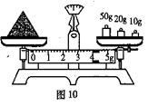
36.2010年种粮大户田乐农大叔家的小麦喜获丰收，饱满的小麦堆满了仓库，田大叔加的粮仓容积为120立方米，田大叔让小强帮他估算一下粮仓内小麦的质量，于是小强便带上小麦样品到学校进行如下实验及运算：
a.将托盘天平放在水平桌面上，游码放在标尺的 处，调节横梁平衡石，发现天平的指针偏向分度盘的右侧，此时应将平衡螺母向 调（左或者右）直到天平平衡。
b．将适量的小麦样品放在左盘，在右盘中加减砝码并调节标尺上的游码，直到横梁又恢复平衡，如图11所示，则小麦样品的质量是 g。
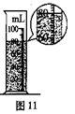
c．将左盘中的小麦倒入量筒内并摇平实，如图11所示，则量筒内小麦的体积为 cm³，小麦的密度是 kg/m³.
d.田大叔家粮仓内小麦的质量是 kg
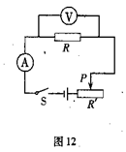
37.某实验小组为了探究通过电阻的电流跟它两端电压的关系，设计了如图12所示的电路（电源电压3V恒定）。
（1）请你根据电路图，用笔画线代替导线在图13中完成实物图电路连接（要求电表选择合适的量程，导线不能交
叉）
（2）连接电路图时开关应 ，闭合开关之前滑动变
阻器的滑片应处于 端（填“左”或“右”）。
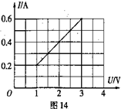
（3）闭合开关，调节滑动变阻器得到如下数据：
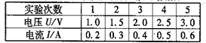

a.该定值电阻的阻值R= 。
b．根据上述数据，在图14所示的坐标系中做出I-U图像关系
c．从实验可以得出：通过电阻的电流跟它两端的电压成 比。
d．第三次测量时，滑动变阻器连入电路的阻值时 。
38.低碳排放，保护地球是当今世界的主题，2010年上海世博会企业馆内围绕这一主题发明的低碳环保产品琳琅满目，太阳电池就是其中一种，它能将太阳能直接转化为电能，从而实现碳的零排放。
（1）太阳能属于 能源（选填“可再生”或“不可再生”）
（2）有心的小强猜太阳电池发电量可能与太阳光照强度、接收太阳光照的面积及接收太阳光照的时间有关，究竟有设么关系呢？为此，他做了如下研究：
探究设计：用太阳电池给手机电池充电。
所需器材：相同型号的太阳电池4个，相同型号的手机电池4块（电池电量已消耗完），硬纸板1张，手表一块。
实验步骤：
a.用太阳电池在阳光充足关照强的地方给电池充电至满，用时5小时：
b.在与a同一光照强度的地方用另一个太阳电池给另一块手机电池充电3h，未能充满
c.在与a同一光照强度的地方用硬纸板盖住第三个电池接收板的一半，再给第三块手机电池充电5小时，未能充满
d.用第四个太阳电池在背阴处给第四块电池手机电池充电5h，未能充满。
根据小强的探究，请回答：
①比较步骤 可以得出：光照强度及接受光照时间相同时，太阳电池发电量随接收光照面积增大而增大。
②比较步骤a和d，可以得出： 。

九、计算题（每小题5分，共10分，解题过程要有必要的文字说明计算公式和演算步骤，只写最后结果不得分）
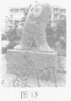
39.“海宝”是2010年上海世博会的吉祥物，在点缀上海街头的各种“海宝”中，有一座材质均匀、实心的“海宝”雕塑，其密度为2.5x10³kg/m³，所受重力为7.5x10⁴N,与水平地面的接触面积为1m²。（g取10N/kg）
求：（1）该雕塑的体积。
（2）该雕塑对水平地面的压强。

40．两个额定电压为220V的白炽灯L₁和L₂的U-I特性曲线如图16所示。
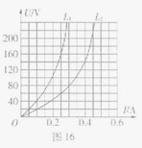
求：（1）当L₂正常发光时，通过L₂的电流为0.45A，那么L₂的额定功率是多大？
（2）L₂正常发光时，的电阻是多大？（结果保留一位小数）
（3）先将L₁和L₂串联后接在220V的电源两端，此时L₁消耗的实际功率是多大？
参考答案：
化学部分
1-10 ABDAB CDCDC
21.（1）Ca²⁺ SO₄²⁻ NaCl （2）+4 8
22.氮肥 CH₄+2O₂CO₂+2H₂O 热（或内） 隔绝空气 乳化
23.（1）20℃时，KNO₃的溶解度是31.6g
（2）固体部分溶解 A、C、D 37.5%
24.（1）过滤 蒸发
（2）Fe+CuSO₄=FeSO₄+Cu，Fe+H2SO₄=FeSO₄+H₂↑ 在金属活动性顺序中，铁位于铜、氢之前。25.（1）NaOH(或Ca(OH)₂) 用于造纸（或可作建筑材料）
（2）C+O₂CO₂；CaCO₃+2HCl=CaCl₂+H₂O+CO₂↑（或Na₂CO₃+H₂SO₄=Na₂SO₄+H₂O+CO₂↑)，复分解反应
26.（1）A （2）确保集气瓶中的氧气完全反应；散热；铁丝生锈，U型管中液面左高右低；Fe₂O₃+3CO2Fe+3CO₂，点燃未反应的CO，防止其污染空气。
27.（1）Ca(OH)₂+Na₂CO₃=CaCO₃↓+2NaOH
（2）氢氧化钠（或NaOH）
（3）② 取少量溶液于试管中，加入少量Na₂CO₃溶液（或通入CO₂）；产生白色沉淀 CO₂（或Na₂CO₃）
28.（1）催化作用（2）该过氧化氢溶液中溶质的质量分数是8.5%.(3)35.3
物理部分：
11-20 ADBCDCDACB
29、振动 空气 音色 电磁(无线电/微)
30、扩散 温度越高，分子扩散越快
31、增大 增大 做功
32、80%
33、36000 98
34、略
35、堆放在车厢内的钢管随火车一同做高速运动（1分），当火车遇到突发事件紧急刹车时，货车紧急减速很快停止（1分），钢管有余惯性还保持原来的高速运动状态，继续向前运动（1分），于是便进入前面的驾驶室。
36、a.零刻度线 左 b. 84 c. 80 1.05X10³ d. 126000
37、（1）略 （2）断开 右 （3）a. 5 b.略 c. 正 d. 2.5
38、（1）可再生
（2） c和d（a和c） 接受光照面积及接受光照时间相同时，太阳电池发电量随光照强度的减弱而减小（增强而增强）。
39（1）3m³ (2) 7.5X10⁴Pa

40 (1)99W (2)488.9欧姆 (3)40W

